CubeFall

**Lucrearea pentru atestarea competentelor profesionale**

Nume: Marian Raul

Profesor Indrumator: Nebert Doris

Liceul: LiceulTeoretic “Mihai Eminescu”

Anul: 2016

Cuprins:

1. Descriere ……………………….3
2. Caracteristici……………………4
3. Cum functioneaza………………5
4. Descrierea codului………….…11
5. Descriere:

Am ales aceasta tema deoarece jocurile pe calculator sunt unul din hobby-urile mele.

CubeFall este o aplicatie care ruleaza pe orice sistem de operare Windows si poate fi modificata astfel incat sa poata sa ruleze pe orice sistem de operare.

Aplicatia este un joc in care jucatorul controleaza de la tastatura o paleta cu ajutorul careia trebuie sa prinda cuburile aflate in cadere fara a le lasa sa cada pe langa paleta.

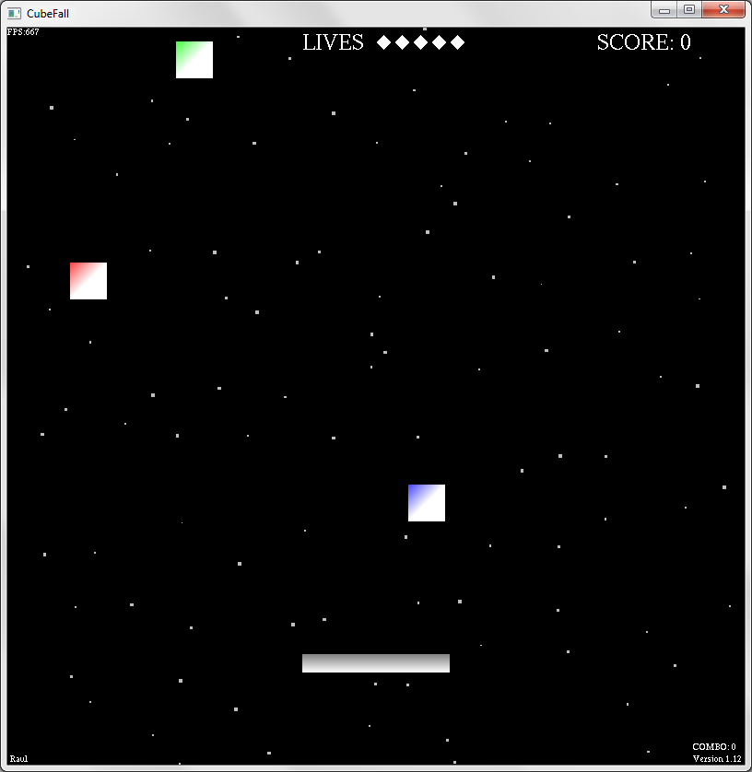

1. Caracteristici ale aplicatiei:
2. Aplicatia comunica cu server-ul unde toate scorurile sunt salvate. In momentul in care jucatorul pierde, cele mai mari 10 scoruri vor fi afisate pe ecran in ordine descrescatoare, alaturi de numele jucatorului care a facut scorul respectiv.
3. Pentru a salva un scor, jocul citeste dintr-un fisier text aflat langa executabil, numele jucatorului. Numele jucatorului este afisat in coltul de jos-stanga a ferestrei de joc pentru a putea verifica daca jucatorul are scris numele dorit.
4. Scorul este afisat in partea de sus-dreapta a ferestrei de joc.
5. Numarul de vieti este afisat in partea de sus-centru a ferestrei de joc.
6. Viteza de rulare a jocului ( FPS-ul ) este afisat in partea de sus-stanga a ferestrei de joc.
7. Versiunea jocului este afisata in partea de jos-dreapta a ferestrei de joc.
8. In momentul in care un nou cub este generat, culoarea sa este aleasa la intamplare dintre 7 culori ( rosu, verde, albastru, galben, mov, turcoaz si portocaliu ).
9. Cand un cub este prins de catre paleta, aceasta primeste culoarea cubului. Daca un cub cade sub paleta sau jucatorul pierde, paleta va reveni la culoarea initiala care este gri.
10. Fundalul jocului este alcatuit din patrate albe de diferite dimensiuni care reprezinta o multime de stele, proiecteaza jocul in spatiu si da un plus de originalitate jocului. Stelele se misca in directii aleatorii stabilite in momentul inceperii jocului sau la restartare, cu diferite viteze alese aleatoriu.
11. Reinceperea jocului se realizeaza prin apasarea tastei R. La reincepere scorul devine 0, toate cuburile de pe ecran vor disparea, iar culoarea paleteiva deveni gri.
12. Cuburile cazute sub paleta raman pe ecran in locul in care acestea au cazut.
13. Aplicatia se actualizeaza automat in momentul in care o versiune mai noua este disponibila.
14. Cum functioneaza aplicatia:
15. Scopul jocului este realizarea unui scor cat mai mare. Fiecare cub prins creste scorul cu un punct, exceptand cazul in care mai multe cuburi de aceiasi culoare sunt prinse consecutiv, caz in care scorul creste cu numarul cuburilor de aceiasi culoare prinse consecutiv. Numarul cuburilor de aceiasi culoare prinse consecutiv este afisat in coltul de jos-dreapta a ferestrei de joc.
16. Jocul se sfarseste in momentul in care jucatorul pierde ultima viata. O viata este pierduta pentru fiecare cub cazut sub paleta.

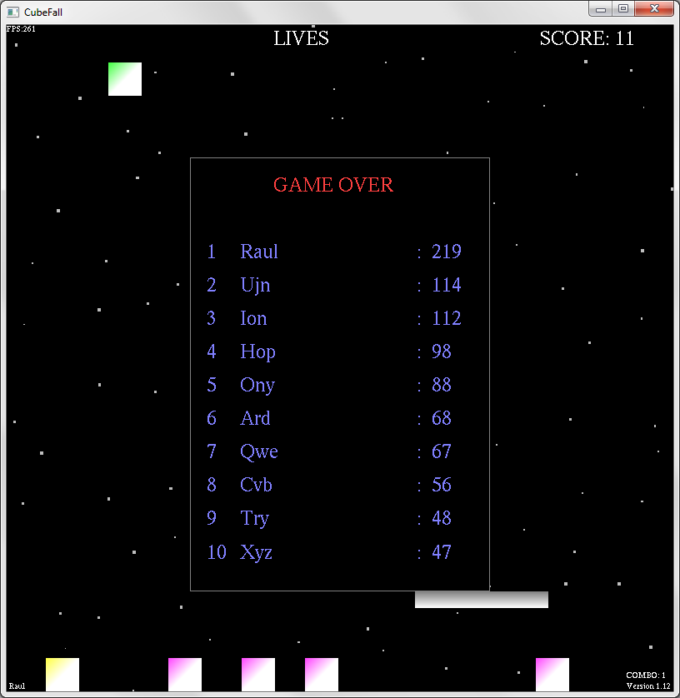

Jocul se mai poate sfarsi si in momentul in care doua cuburi cad unul peste celelalt, astfel crescand dificultatea jocului.

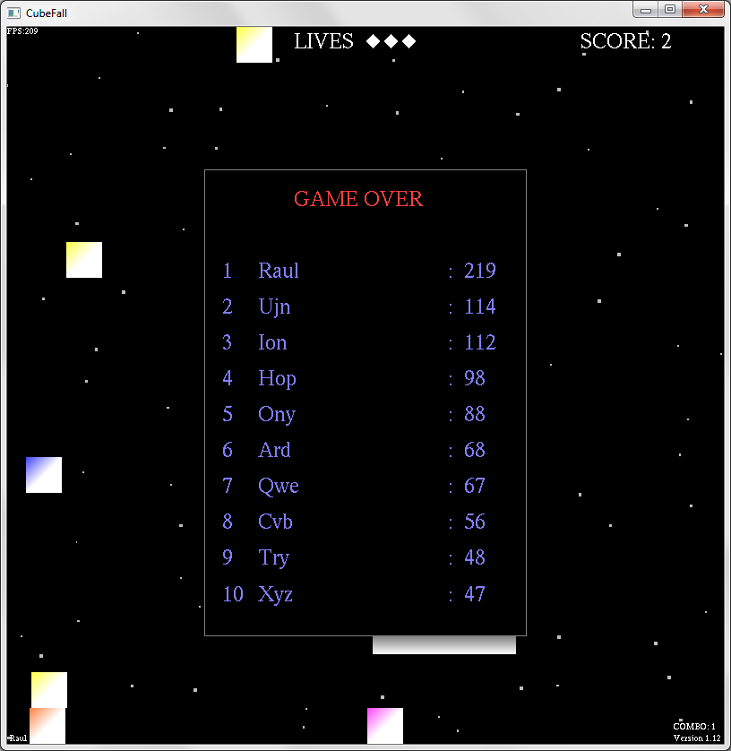

1. De fiecare daca cand un cub nou este generat, acesta are sansa de 1% sa fie generat ca o viata, care daca este prins adauga o viata in plus. Astfel vietile pierdute pot fi recuperate, ceea ce ajuta jucatorul sa poata realiza un scor mai mare. Vietile sunt reprezentate de romburi in loc de cuburi.

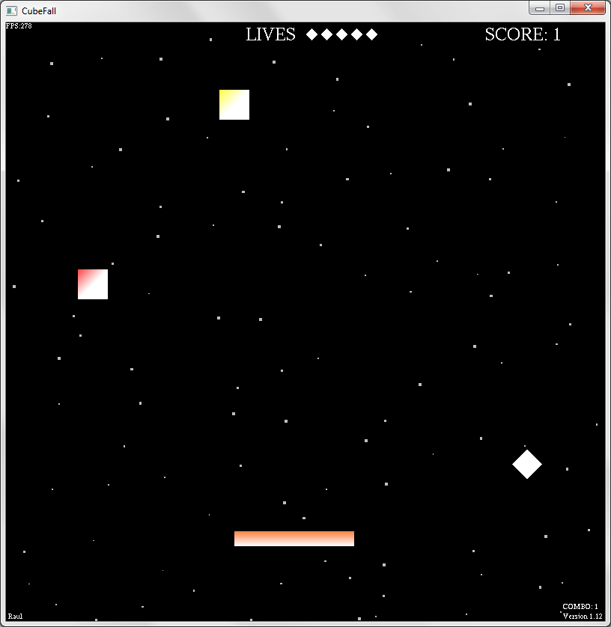

1. Paleta poate trece de pe o parte pe cealalta a ferestrei de joc iesind din aceasta fereastra, dar si intrand inapoi pe cealalta parte a ferestrei in acelasi timp. Astfel facand mai usor de prins cuburile aflate in parti diferite ale ferestrei de joc, ceea ce, la viteza mare, ar fi imposibil fara aceasta “teleportare”.

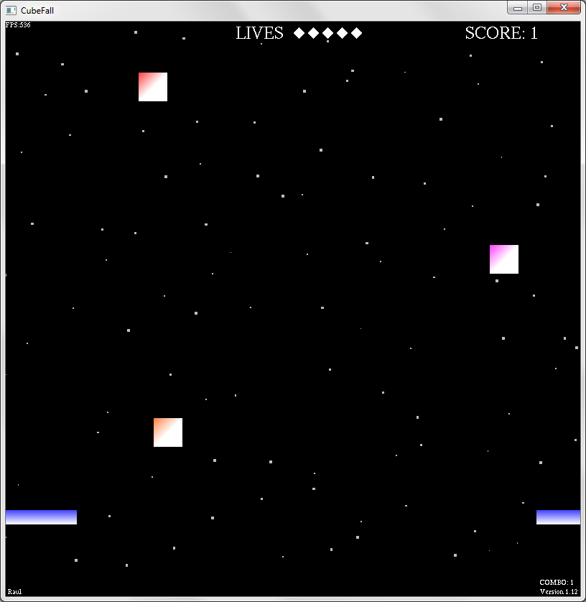

1. Jocul are un mod automat de joc numit “Bot” care se activeaza prin apasarea tastei B. In acest mod, calculatorul calculeaza cel mai efficient mod pentru a prinde cuburile si muta paleta conform calculelor facute. Modul automat respecta toate regulile jocului mentionate mai sus.

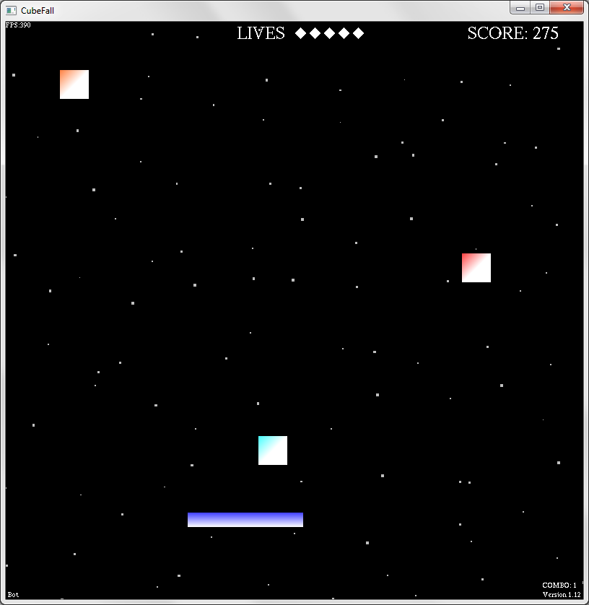

La activarea modului de joc automat, numele jucatorului se modifica in “Bot”. Modul automat poate fi activat si dezactivat in orice moment folosind tasta B. La dezactivarea modului automat progresul va fi resetat si jocul va reincepe de la inceput pentru a evita utilizarea modului automat in realizarea unui scor record.

1. Pentru actualizarea versiunii este folosit un program secundar care este rulat in cazut in care o versiune mai noua a jocului este disponibila. Acest program secundar inchide jocul, copiaza jocul de pe server in locul celui vechi, ruleaza versiunea cea noua dupa care se inchide automat, astfel utilizatorul nu trebuie sa faca nimic pentru actualizarea versiunii

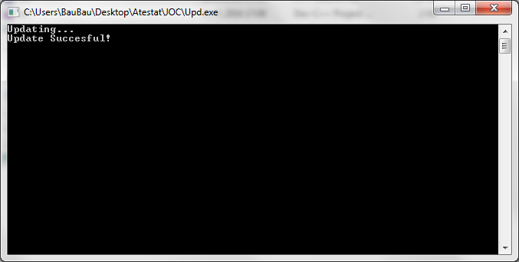

1. Codul:

Aplicatia a fost realizata folosind limbajul de programare C++, OpenGL ( Open Graphics Library ) si libraria GLUT ( OpenGL Utility Toolkit ).

OpenGL este un API ( Application Program Interface ) standard de programare a componentelor grafice 2D si 3D.

GLUT este o librarie independenta de sistemul de operare pentru a scrie programe folosing OpenGL.

. 



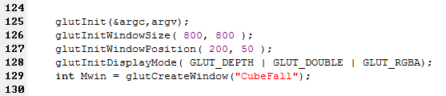

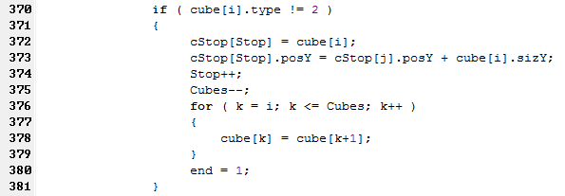

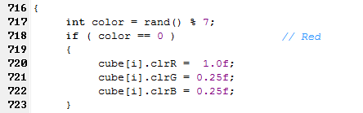

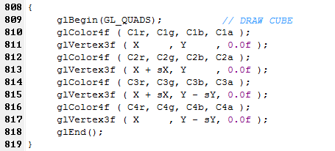

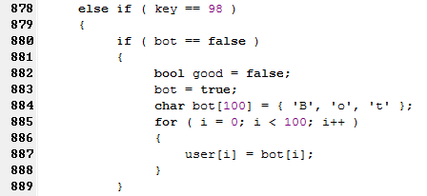

Aplicatia a fost realizata folosind OpenGL 1.0, ceea ce inseamna ca poate rula pe orice placa video. Soft-ul utilizat se numeste Dev-Cpp 4.9.9.2.

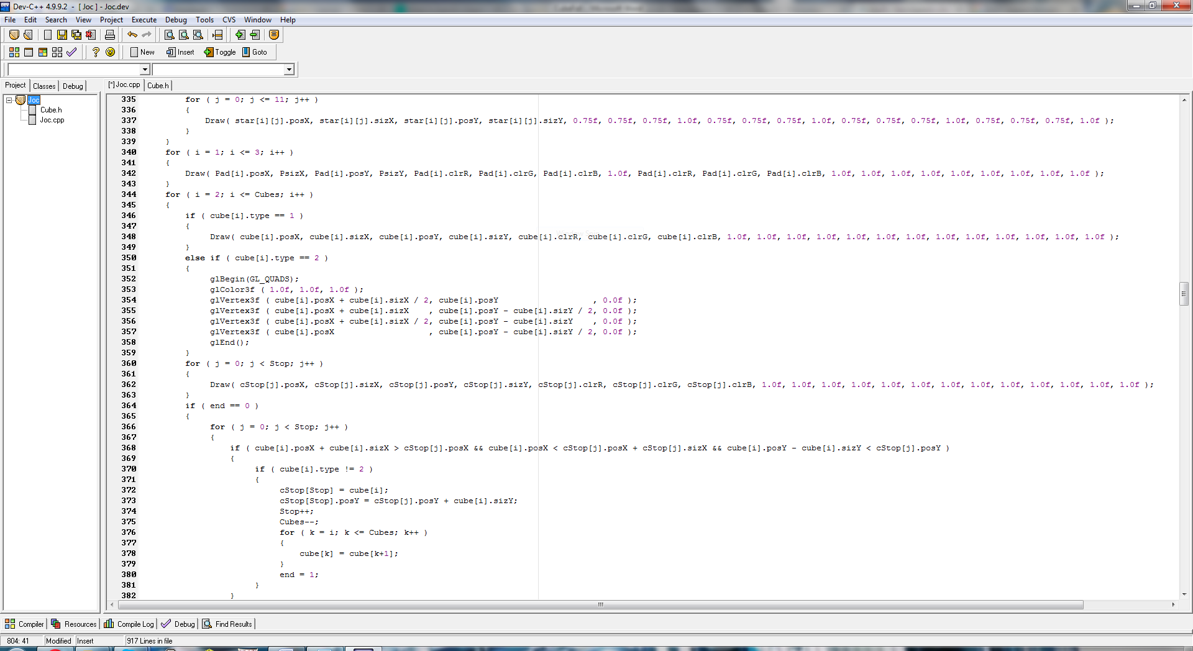

Bibliografie:

<https://www.google.com/imghp?hl=ro>

<http://www.lighthouse3d.com/tutorials/>